**EFICIENCIA.**

**La eficiencia es la capacidad de hacer las cosas bien, la eficiencia comprende y un sistema de pasos e instrucciones con los que se puede garantizar calidad en el producto final de cualquier**[**tarea**](http://www.tarea.org.pe/)**. La eficiencia depende de la calidad humana o motora de los agentes que realizan la**[**labor**](http://conceptodefinicion.de/labor/)**a realizar, para expedir un producto de calidad, es necesario comprender las todos los ángulos desde donde es visto, a fin de satisfacer todas las necesidades que el producto pueda ofrecer; es decir que es aquel talento o destreza de disponer de algo o alguien en particular con el**[**objeto**](http://conceptodefinicion.de/objeto/)**de conseguir un dado propósito valiéndose de pocos recursos, por ende hace referencia, en un sentido general, a los medios utilizados y a los resultados alcanzados.**



**Ejemplo**: “Alguien que demuestra su eficiencia para hacer un trabajo siempre se va a quedar en la empresa” o “La eficiencia del motor es increíble”.

Por ello, la palabra eficiencia está vinculada a usar los medios que disponemos, de manera racional, para conseguir un fin. La eficiencia trata de la capacidad de conseguir un objetivo que se ha fijado antes en el menor tiempo posible y con un uso de recursos mínimo.

 "hacer correctamente las cosas", es decir, no importa lo que se haga, concentrarse en el **uso adecuado de los recursos**. Se trata de lograr los resultados con la menor cantidad posible de tiempo y dinero o, con los mismos recursos, **lograr resultados superiores**.

**Eficacia.**

Hacer las cosas correctas", es decir, **hacer lo que se debe hacer para lograr los objetivos buscados**. Se trata de determinar, entre todos los rumbos posibles, cuál se va a buscar, y de orientar los medios para alcanzar resultados. Ser eficaz en la pyme implica **direccionar los esfuerzos hacia metas que tengan sentido y que ayuden a la supervivencia y crecimiento** de la empresa.



Ejemplo: estaría dado por un sujeto que desea copiar el contenido de un libro de 200 páginas. Si realiza esta tarea **a mano**, es posible que tenga éxito y sea eficaz, ya que, tarde o temprano, terminará de copiarlo. Sin embargo, sería más eficiente que se encargue de **fotocopiar** dicho material, ya que le llevará mucho menos tiempo.

Por supuesto, hay acciones que no son **ni eficaces ni eficientes**. Un individuo que quiere adelgazar y, para eso, decide alimentarse sólo de comidas fritas y hamburguesas, no habrá tomado ninguna decisión favorable que le permita alcanzar su objetivo.

**EFECTIVIDAD.**

Se denomina efectividad a la capacidad o facultad para lograr un objetivo o fin deseado, que se han definido previamente, y para el cual se han desplegado acciones estratégicas para llegar a él.

La efectividad es una capacidad que las personas ponemos en práctica casi a diario, para realizar diferentes actividades en nuestra vida cotidiana.



Por ejemplo, tengo una lección escrita de Historia, y para ello voy a realizar resúmenes de todas las unidades temáticas que se evaluarán en la lección, con el fin de esquematizar los conceptos, y realizar cuadros comparativos, síntesis, cuadros conceptuales, etc. Si al momento de la lección, puedo responder todas las preguntas que la profesora ha dado, y aún más logro una buena calificación, quiere decir entonces que mi proceso de estudio ha sido efectivo...

**OBJETIVO.**

Cuando realizamos una investigación o llevamos a cabo un proyecto, siempre es importante saber por qué lo realizamos, qué información queremos obtener y cuáles serán nuestros alcances. Dentro de una empresa también es imprescindible que sepamos hacia dónde vamos y como lo vamos a conseguir es en este punto donde debemos hacer uso de los objetivos específicos.

Los objetivos específicos parten de un objetivo general, el cual es el que nos indica la dirección de nuestra investigación o hacia donde queremos dirigir nuestro proyecto, sin embargo, debemos ser más “específicos” acerca de cómo lograremos alcanzar los resultados propuestos.



Se entiende por los objetivos de una empresa como aquellos efectos que una empresa desea obtener o el rumbo que desea tomar. Establecer los objetivos adquiere una gran importancia ya que determina el camino que se debe seguir y es a su vez resulta una manera de motivar y estimular a las personas que trabajan en el negocio.

**META.**

Las metas personales son los objetivos amplios que **se plantean a largo plazo**, en base a los cuales la persona puede planificar sus acciones y organizar sus recursos.  


En general, la **planificación,** la **perseverancia,** la **disciplina** y la **correcta administración del propio tiempo** y los propios recursos suelen ser factores importantes a la hora de realizar las**metas personales**.

Además, estás metas pueden estar orientadas a **aspectos puramente individuales de la vida** (aprender una nueva habilidad o viajar a un lugar) o bien pueden estar orientadas a aspectos **que involucran a otras personas** (enamorarse, comenzar una banda de rock, ser aceptado en un grupo, etc.)

**ESTRATEGIA Y TÀCTICA.**

**La estrategia** tiene que ver con lo que queremos conseguir. Son las grandes líneas maestras y responden, siempre, a un profundo conocimiento de lo que hace nuestra competencia y de lo que quiere nuestro cliente. **La táctica** es el detalle de cómo vamos a poner la estrategia a trabajar, que herramientas usaremos y cómo. La estrategia es de largo plazo mientras la táctica se centra en el corto plazo.

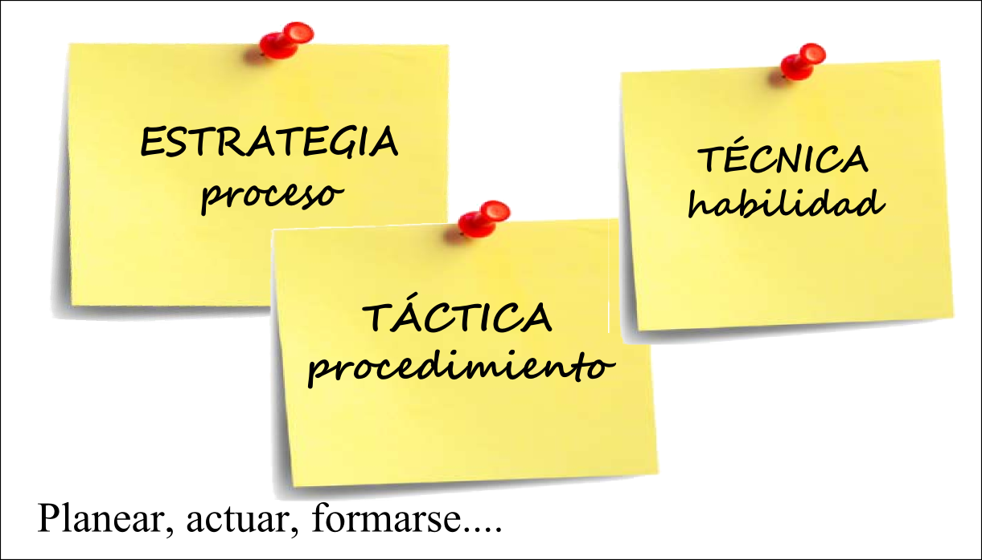

Una decisión estratégica es estar en Redes Sociales para acercar la compañía a nuestros clientes y darles un mejor servicio. La decisión táctica sería estar en TODAS LAS REDES SOCIALES porque es allí donde se concentra el grueso de nuestros clientes y donde podemos dar una mejor y más rápida respuesta.

